R3.11.18 資料

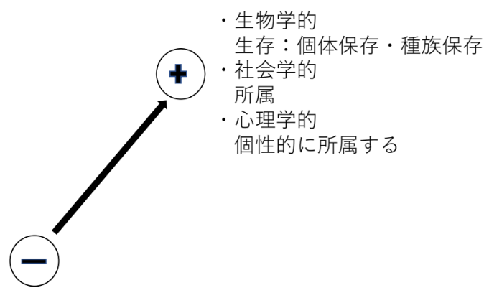
2009.10.3基礎講座理論編 目的論より
●個人が心身を目的に向かって動かすわけですよ。目的というのは一番根本的には生存することですね。生存とは何かというと、個体と種族の保存のことですね。私が生き残ればいいわけではなくて、子供達に生き残ってもらわないといけない。（中略）全ての体の働きが結局自己保存と種族保存に向いていますね。それは人間だけではなくてアメーバとかもそう。
人間はその中で少し特殊な生存の方法をとります。それは、「所属する」という形で生き残ります。なぜ所属ということをしなければいけないかというと、最初の設計がそうなっているんですね。人間は一つの個体としての力がとても弱い動物なんですよ。ライオンは牙があるし、鷲は空が飛べるし、他の動物はそれひとつで何とか生きられるように作ってあるんだけど、人間はなかなかそうもいかないですね。集団を作って生き残る。（中略：生理的早産の話、人間の「群れ」の単位は本来「家族」であるという話など）
で、その所属をするために、一人一人の人間が個性的な工夫をします。例えばきょうだいの中に、賢いな、ということで所属をする子もいれば、愚かだなということで所属する子もいる。無茶苦茶可愛くて所属する子もいれば、すごい憎たらしくて所属する子もいる。(中略：きょうだい競合の話など) みんなが違う形で所属をして、それで個性的な所属ができます。
（図を指さしながら）これを生物学的なレベル、社会学的なレベル、心理学的なレベルと、3段階の目標を考えると便利かな、と思っています。この3段階の目標説は私の説で、よその教科書に書いてないですが、ボクまだ本に書いてない。そのうち誰かに取られちゃいかんから早く書かねば（笑)と思っています。(以下略)

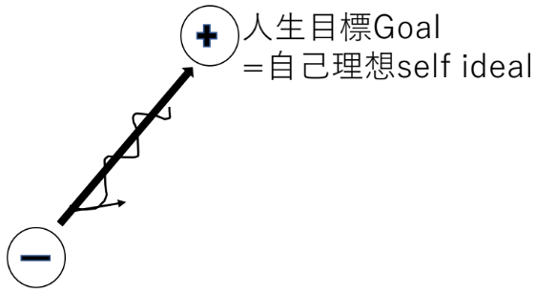
2009.10.3基礎講座理論編 目的論 質問コーナーより
Q)目標と目的は用語の厳密な使い分けはありますか
A)あります。
相対的マイナスから相対的プラスへ向かって動いているプラス側を「人生目標」―そう呼ぶ人もいれば、凝った名前で「自己理想」と呼ぶ人もいるんですが―目標Goalという言葉は、こういう大きい人生の方向性について言うんですよ。目的purposeというのは、いまここでピッとこっちへいったのが目的。だから私は今ここで座りましたが、座った目的はなにかというと、疲れた足を休めることだったりするんですが、その「疲れた足を休めること」は僕の人生の大目標とあまり深く関係がないんです。目的というのは、絶えずやっている行動全部に目的があると思っているのね。だからそういうのは目的という言葉で使って、その目的っていうのは川の流れの一つの方向で、それがこうあっちいきこっちいきしながら、上から遠いところから地図としてみると、川は蛇行しながらも海へ流れるじゃないですか。だから、ああ、結局なんやかんややっていてもここよね、というのが目標。

2006.11.18基礎講座理論編 目的論 質問コーナーより
Q)全ての行動には目的がある。目的には生物学的目的、社会学的目的、心理学的目的の3つの目的があるとのことですが、1つの行動についていつも3つの目的があるということですか。
A)そうです。 というのは、3つ並んであるわけじゃない。3重にある。
私の場合はですね、心理学的目的(*目標？)の一つは、人をびっくりさせることなんです。(中略)心理的にびっくりさせる。たくさん喋るとか、みんなの言わないような意外なことをいうとかやってびっくりさせるとかいうのは、私の人生目標の1つなんですね。
で、この人生目標は何のためにあるかというと、所属のためです。およそ学者というものは、この人生目標を持たないとろくな学者にならないんですよ。今まで誰も言ったことがないようなことをいうとか、人が考えないようなことを考えるとか言うことを言わないと、学者として社会に所属できないじゃない。みんなの知ってることを言ってる人は、評論家にはなれても学者にはなれないんです。そうやって私は社会に所属を遂げました。
なんで所属するかというと、そりゃ飯くうためです。所属をすることで、収入があるわけだから、生存できるわけね。もし所属しなかったら、飯食えないから生存できなくなります。
だから、3重にあります。3重写し。みんな個人の私的な目標があって、それから所属があって、それから生存がある。

Cf)前回、前々回、今回のパラグラフのタイトル
・Overall, Ultimate, Indefine, or Absolute Goal
・Concretized of Personal Goal
・Partial Goal

Cf)エピソード分析の相対的+は 「仮想的目標」Fictional Goal。

